Компиляция скриптов из редактора.

Первоначальная настройка
Для удобной компиляции скриптов в Notepad++ необходимо установить плагин NppExec.
Для его установки открываем Notepad++ и заходим в меню:
Плагины — Plugin Manager – Show Plugin Manager
В первой вкладке (Available ) находим NppExec. для установки, отмечаем плагин галочкой и жмем на Install
После установки и перезапуска программы жмем f6.
В появившемся окне вводим текст:
npp_save
С:\путь\к\сдк\Tools\ASCompiler\ASCompiler.exe "$(FULL_CURRENT_PATH)"
Жмем Save...
Придумываем имя данному шаблону, например CompileServer и сохраняем
Должно получиться что-то в этом роде:
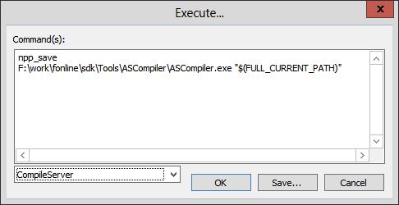
Меняем код шаблона на:
npp_save
С:\путь\к\сдк\Tools\ASCompiler\ASCompiler.exe "$(FULL_CURRENT_PATH)" -client
И снова сохраняем, но уже под именем CompileClient
Аналогично повторяем действие для создания шаблона компилирования скриптов маппера:
npp_save
С:\путь\к\сдк\Tools\ASCompiler\ASCompiler.exe "$(FULL_CURRENT_PATH)" -mapper
Сохраняем под именем CompileMapper
Для проверки работы шаблонов, откройте какой либо скрипт и вызвав по f6 окно запуска и, выбрав соответствующий шаблон, нажмите «Ок» Вы должны наблюдать примерно следующую картину:
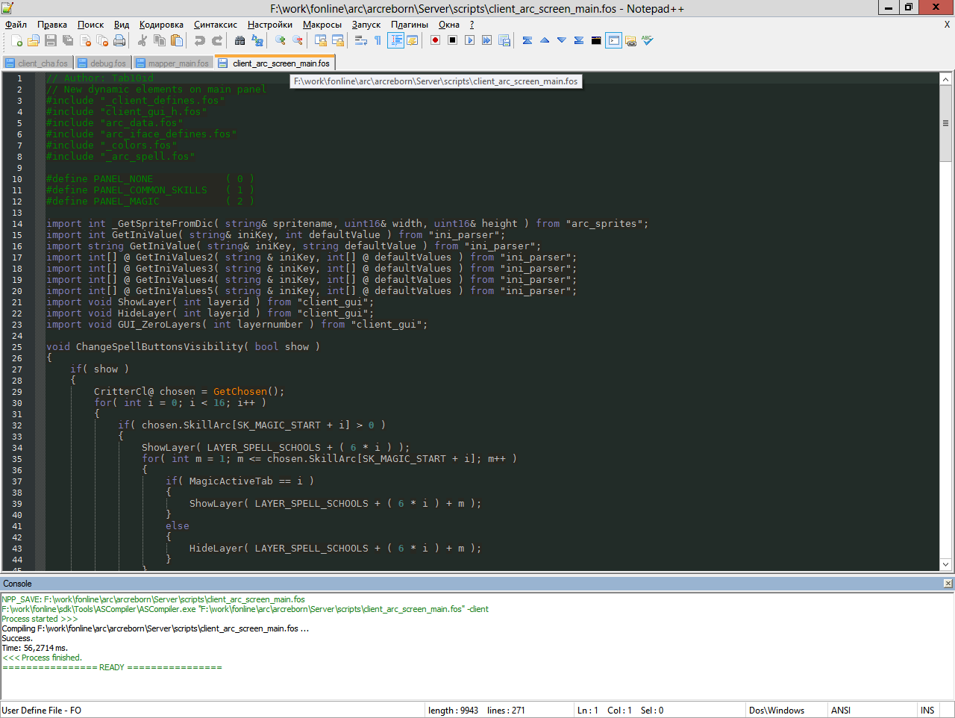
Первоначальная настройка закончена, но основное достоинство плагина NppExec в том, что он позволяет анализировать возвращаемый компилятором текст. А в случаях ошибок в скрипте, позволяет перемещаться в нужное место скрипта по двойному клику!

Обработка сообщений компилятора
Для настройки данной возможности комбинацией Shift+f6 открываем окно настроек, где задается формат вывода сообщений компилятором.
Мои строки:
%FILE%(%LINE%) : INFO*
%FILE%(%LINE%) : ERROR*
%FILE%(%LINE%) : WARNING*
Success*
Unable to build*
При добавлении не забудьте поставить галочку слева от добавленных строк.
Для себя я настроил их так:
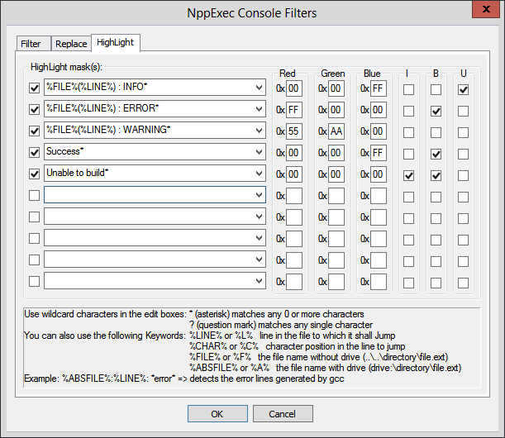
Кроме того, приятной мелочью оказалась возможность настройки внешнего вида данных строк. Колонки Red, Green, blue определяют цвет найденной строки, а колонки I, B, U – стиль начертания (курсив, полужирный, подчеркнутый)
Примечание: не забудьте поставить галочку слева от строк, для их активации.
Результат:
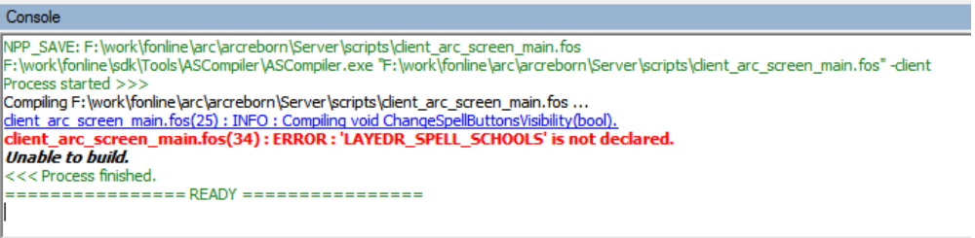

Настройка горячих клавиш
Не хватает только быстрого запуска команд, без необходимости открывания лишних окон. Для этого идем в меню:
Плагины — NppExec – Advanced Options...
Левая нижняя часть окна служит для добавления новых пунктов меню и привязки к ним шаблонов запуска.
Добавляем пункты для всех трех шаблонов:
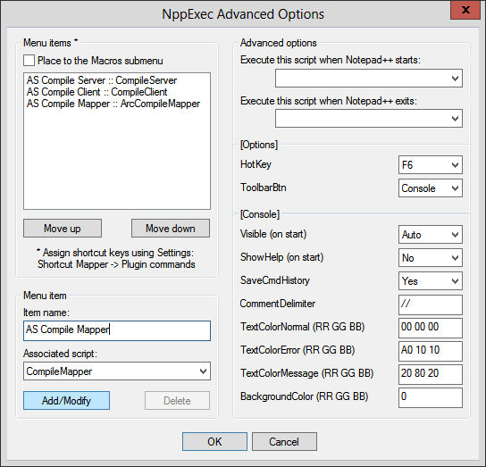
Примечание: данное окно так же позволяет настроить внешний вид консоли
Пункты меню добавились подменю плагина NppExec, осталось только привязать к ним горячие клавиши стандартными средствами Notepad++. Для этого идем в меню:
Опции — Горячие клавиши... - Plugin commands
В списке находим добавленные пункты меню и назначаем клавиши.
Кроме того с помощью плагина Customize Toolbar можно добавить для команд кнопки на панель инструментов.

Подсветка синтаксиса и авто-дополнение.
- Закройте Notepad++
- Скопируйте файл userDefineLang.xml в папку C:\Documents and Settings\<UserName>\Application Data\Notepad++
(или C:\Users\<UserName>\AppData\Roaming\Notepad++ если Вы работаете в Windows Vista или Windows 7)
- Скопируйте файл fo.xml в папку \Program Files\Notepad++\plugins\APIs
- Запустите NotePad++. Подсветка синтаксиса скриптов и авто-дополнение должны работать для файлов с расширением fos.
- Заходим в меню Опции-Настройки-Резерв/Автодополнение, где включаем функцию завершения функций и устанавливаем галочки «Подсказки при вводе параметров функций» и «Включить для каждого ввода» – «Завершение слов». Так же, меню автодополнения можно вызывать нажатием комбинации ctrl+пробел.

